

IV School on Solid State Nuclear Magnetic Resonance and Applications
In Honour of Professor Jesús Sanz
Instituto de Cerámica y Vidrio (CSIC), Kelsen 5, Campus de Cantoblanco UAM, Madrid
28-30 October 2019

Organize

Francisco Muñoz, Luis Sánchez-Muñoz

Instituto de Cerámica y Vidrio (CSIC)

Collaborate

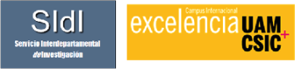


ICTP-CSIC





Sponsor

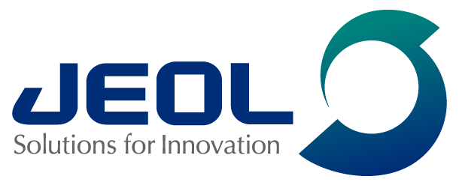



Programme:

Monday 28

09:30-10:30 Dominique Massiot (CEMHTI-UPR3079 CNRS): Fundamentals of NMR
10:30-11:30 María José de la Mata (SIDI-UAM): Spectral acquisition
11:30-12:00 Coffee break
12:00-13:00 Virginia Díez (ICMM-CSIC): Structural modelling of solids through NMR and DFT
13:00-14:00 Bruker: TBD
14:00-15:00 Lunch
15:00-16:00 Luis Sánchez Muñoz (ICV-CSIC): Crystals
16:00-17:00 Esperanza Pavón (ICMSE-CSIC): Immobilization of Nuclear Wastes
17:00-18:00 Special recognition to Prof. Jesús Sanz

Tuesday 29

09:30-10:30 Francisco Muñoz (ICV-CSIC): Glasses
10:30-11:30 Leo Van Wüllen (University of Augsburg): High Temperature NMR
11:30-12:00 Coffee break
12:00-13:00 Jeol Ltd.: TBD
13:00-14:00 Ana Fernández (IETCC-CSIC): Cementitious Materials
14:00-15:00 Lunch
15:00-16:00 Isabel Sobrados (ICMM-CSIC): Ceramics
16:00-17:00 Teresa Blasco (ITQ-CSIC): Zeolites
17:00-18:00 Manuel Sánchez (ICP-CSIC): Heterogeneous Catalysis

Wednesday 30

09:30-10:30 Jesús Jiménez Barbero (CICBIOGUNE): An overview of NMR in Organic Chemistry
10:30-11:30 José Ignacio Santos (SGIker-UPV/EHU): Polymorphs
11:30-12:00 Coffee break
12:00-13:00 Leoncio Garrido (ICTP-CSIC): Polymers
13:00-14:00 Marco Panettieri (MNCN-CSIC): Application of NMR in soils
14:00-15:00 Lunch
15:00-16:00 Juan Miguel López del Amo (CICENERGIGUNE): Electrode Materials
16:00-17:00 Jesús Sanz (ICMM-CSIC): Solid Electrolytes

Hoja de inscripción (Registration form)

Nombre y apellidos (Name):
Centro de trabajo/estudios (Affiliation):
Correo electrónico (e-mail):

Dirección de facturación (Billing address):
NIF (Fiscal ID No.):

Estudiante (Student) (50 €)
Profesor/Investigador (Professor/Researcher) (100 €)

Las inscripciones se harán mediante transferencia a nombre de (Registration through wire transfer to):
Instituto de Cerámica y Vidrio (CSIC)
IBAN: ES55 0049 4099 4128 1415 0914
SWIFT: BSCHESMM
Banco de Santander, Avenida de la Zaporra 1, 28100 Alcobendas (Madrid)

Aquellos asistentes que pertenezcan a centros CSIC han de realizar la inscripción mediante pago intercentros.

Enviar esta hoja de inscripción junto con el justificante de ingreso a la dirección de correo: solidstatenmr@icv.csic.es
(Fecha límite de inscripción: 20 de octubre de 2019)

Submit this registration form and payment confirmation to: solidstatenmr@icv.csic.es
(Registration deadline: October 20, 2019)

La cuota de inscripción incluye asistencia, pausa café y comida los tres días.
Coffee breaks and lunches are included in the registration fees.

El curso completo consta de 20 horas lectivas y se expedirán certificados de asistencia bajo petición.
Certificate of attendance will be delivered under request.

La Sociedad Española de Cerámica y Vidrio ofrecerá 15 bolsas de viaje de 100 euros para estudiantes y profesionales hasta 39 años, socios de la SECV y residentes fuera de la Comunidad de Madrid, que deseen participar en el curso. (más información: secv@secv.es).

